Трегуб
Наталя Миколаївна

”Моя педагогічна скарбниця: творчі пошуки та знахідки: активізація пізнавальних інтересів, розвиток творчих здібностей молодших школярів через впровадження ІКТ„

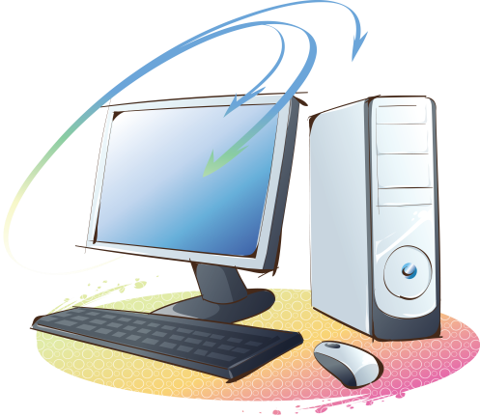

Освіта: вища, Харківський державний інститут, Спеціальність: вчитель початкових класів

Місце роботи :
Криворізька загальноосвітня школа №102,
50064, м.Кривий Ріг вул.Сонячна,10

Педагогічний стаж: 20 років
Кваліфікаційна категорія: спеціаліст вищої категорії категорії

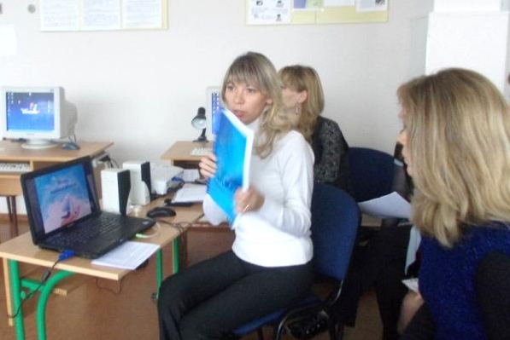

Активізація пізнавальних інтересів, розвиток творчих здібностей молодших школярів через впровадження ІКТ
Сьогодні багато говорять про оновлення змісту освіти та педагогічних технологій у загальноосвітній школі. Це пов'язано з переходом на позиції особистісно-орієнтованої педагогіки. Одним із завдань сучасної школи стає розкриття потенціалу всіх учасників педагогічного процесу, надання їм можливостей прояву творчих здібностей. Початкова школа – це фундамент, від якості якого залежить подальше навчання дитини, і це накладає особливу відповідальність на вчителя початкової школи. Довгий час початкова школа в системі освіти була «школою навички», тобто розглядалася як рівень освіти, де учень повинен засвоїти такі основні навички, як читання, письмо, рахунок для подальшої освіти. Сьогодні початкова школа представляється інакше. Вона покликана розвинути активність, самостійність, зберегти пізнавальну активність і створити умови для гармонійного входження дитини в освітній світ, підтримати його здоров'я та емоційне благополуччя. Необхідною умовою розвитку цих процесів є активізація навчально-пізнавальної діяльності школярів. Тому я у своїй професійній діяльності звернулася до ІКТ.
Вже декілька років використовую у своїй роботі інформаційні технології, впроваджую їх в освітній процес, і мною накопичено певний досвід щодо використання ІКТ в навчальному процесі.
Моя практика використання інформаційних технологій показує, що за умови дидактично продуманого застосування ІКТ в рамках традиційного уроку з'являються необмежені можливості для індивідуалізації і диференціації навчального процесу. Вони відкривають дітям доступ до нетрадиційних джерел інформації, підвищують ефективність самостійної роботи, дають цілком нові можливості для творчості, набуття і закріплення умінь і навичок, дозволяють реалізувати принципово нові форми і методи навчання. Відбувається істотна зміна навчального процесу, переорієнтування його на розвиток мислення, уяви як основних процесів, необхідних для успішного навчання; забезпечується ефективна організація пізнавальної діяльності учнів. При використанні ІКТ стало легше здійснювати особистісно-орієнтований підхід до навчання, з'явилася можливість раціональніше організувати весь навчальний процес.

Найпростішою та найпоширенішою на сьогодні програмою, яка допомагає урізноманітнити урок, є прикладна програма Power Point.
Саме в цій програмі я створюю навчальні презентації.
Мультимедійні презентації – мають унікальну можливість надавати величезну кількість корисної і цікавої інформації в максимально зручній і доступній формі. Адже вони поєднують в собі динаміку, звук і зображення, тобто ті фактори, які найдовше утримують увагу дитини.
Під час використання на уроці мультимедійних технологій структура уроку принципово не змінюється. У ньому, як і раніше, зберігаються всі основні етапи, змінюються, можливо, тільки їх тимчасові характеристики. Я вважаю, що етап мотивації в даному випадку збільшується і несе пізнавальне навантаження, що сприяє успішності навчання, оскільки без інтересу до здобуття знань, без уяви і емоцій немислима творча діяльність учня. Головне, щоб поданий матеріал відповідав принципам науковості, наочності, був поданий в обсязі, що відповідає дидактичній меті.
Діапазон використання мультимедійних презентацій в навчально-виховному процесі дуже великий. Я в своїй роботі створюю і використовую презентації кількох видів. Для себе я визначила такі види:комбіновані, демонстраційні, навчально – тренувальні та контролюючі презентації.
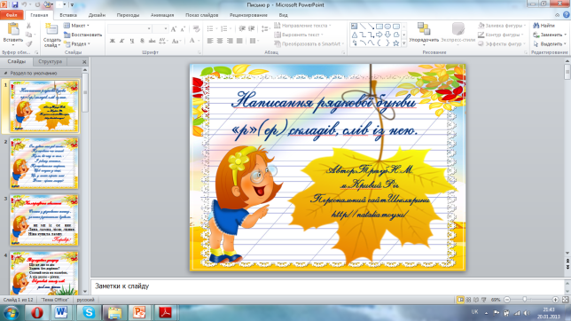
Комбінована презентація . Дану форму презентації, як правило, частіше називають традиційними мультимедійним супроводом уроку. Слайдовий перегляд, який вміщує тексти, малюнки, відеоматеріали, схеми, таблиці. Така презентація використовується на протязі всього уроку, що дає можливість поетапно розглянути основні питання теми.
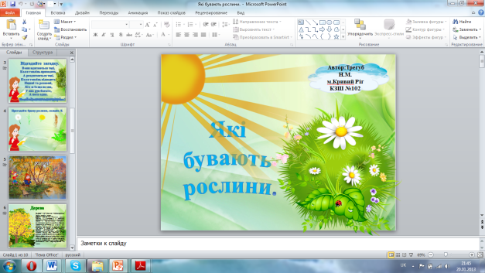

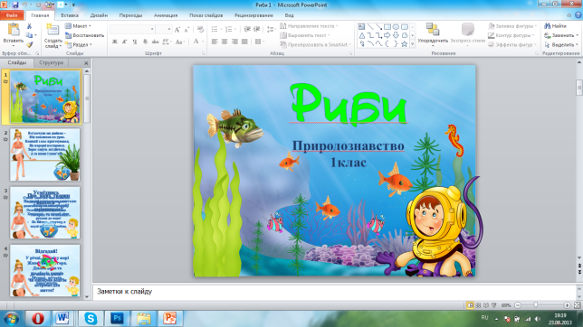
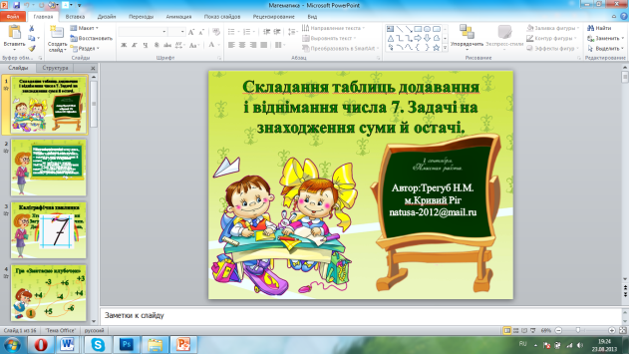

Представлений у вигляді такої презентації матеріал істотно розширює можливості звичайних підручників.
Такі презентації є досить універсальними, оскільки можуть бути використаними ,як матеріал до цілого уроку так і до окремих етапів уроку:
- під час мотивації як постановка проблеми перед вивченням нового матеріалу;
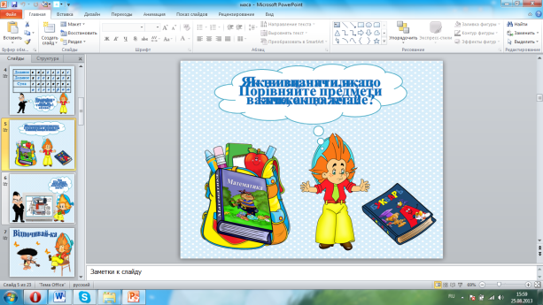
Математика 1 клас
Тема: Кілограм
Допомогти Незнайці визначити , який з предметів важчий, а який легший.
- під час актуалізації знань;
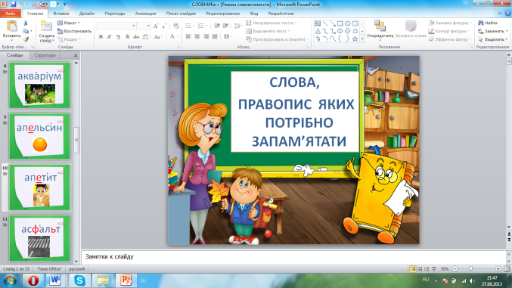
На етапі актуалізації знань, використовую математичні і словникові диктанти, запитання,які ілюструються графічними об’єктами, анімацією, звуковим супроводом, кросворди, ребуси тощо.
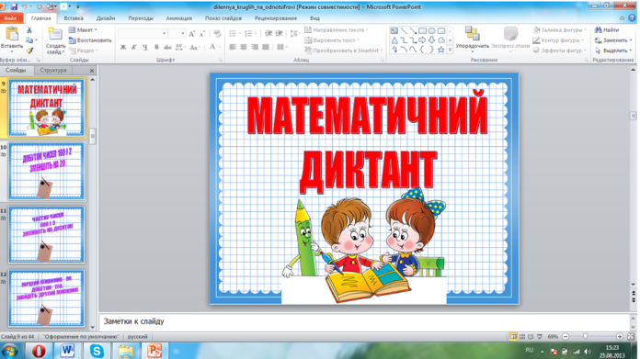
- під час пояснення нового матеріалу ;
На етапі пояснення нового матеріалу я використовую фото-, аудіо-, відеофрагменти, гіперпосилання для зміни послідовності показу, що дає змогу акцентувати увагу на найскладніших моментах уроку залежно від сприйняття матеріалу учнями і від ситуації на уроці. Виділити ті елементи, до яких слід привернути увагу учнів. Подати той самий матеріал у різних формах, на різних прикладах.
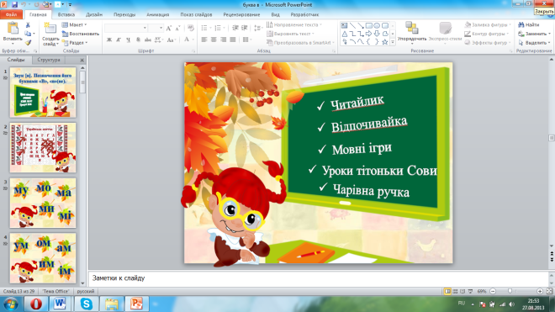
гіперпосилання

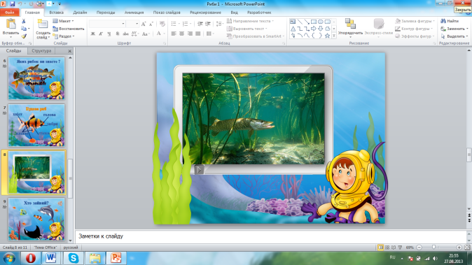

відеофрагмент
- під час закріплення та узагальнення знань;
Для етапу закріплення знань я даю учням ілюстровані запитання, завдання для групового або індивідуального виконання, пропоную учням самостійно прокоментувати вже показані слайди (які демонструвалися на етапі пояснення нового матеріалу).
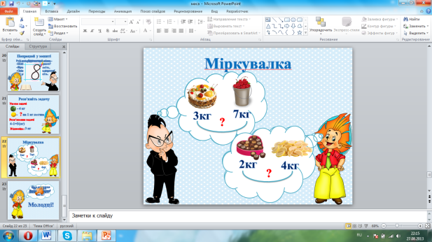
Групова робота
1 група- міркує з Знайком
2 група – з Незнайком

Життєвий досвід учнів початкових класів ще досить незначний і тому малюнки, графіка, анімація,звук, фрагменти фільмів, мультфільмів, які можна демонструвати за допомогою комп’ютера, створюють на уроках особливу атмосферу та настрій, допомагають зробити навчально-виховний процес цікавим, захоплюючим, максимально наочним, а тому зрозумілим та доступним. У ході роботи з презентацією в учнів задіються слухові і візуальні канали сприйняття, що дозволяє збільшити не тільки обсяг сприйманої інформації, але й міцність її засвоєння. Зміст матеріалу опирається на принцип обліку індивідуальних особливостей учнів з різним рівнем готовності до навчання, що передбачає можливість розвитку кожного учня, а також дозволяє вибудовувати його індивідуальну освітню траєкторію.
Для уроків читання, розвитку зв’язного мовлення, образотворчого мистецтва я створюю не тільки комбіновані, а й демонстраційні презентації. Презентації, змістом яких є одна картина, плакат, зображення (наприклад, обговорення картини відомого художника). На уроці виділяємо та обговорюємо фрагменти зображення, акцентуючи увагу на деталі, організовується робота навколо змісту і характеристики зображення.
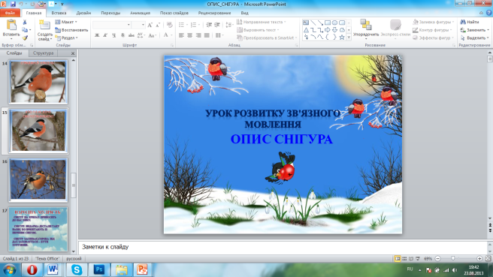
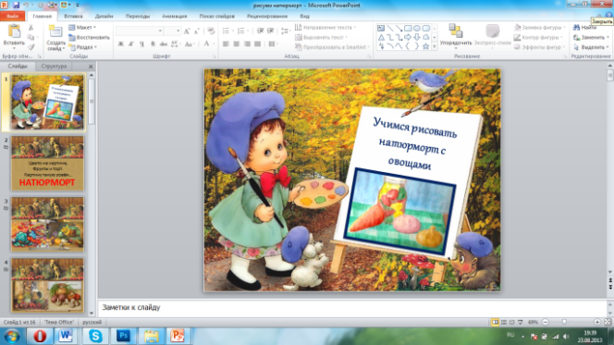

З власного досвіду хочу зазначити, що не менш ефективними в навчальному процесі є презентації – навчально- тренувальні (тренажери). Вони дуже подобаються моїм учням, адже вчитися з казковими героями, граючи завжди цікаво і весело та ще й корисно.
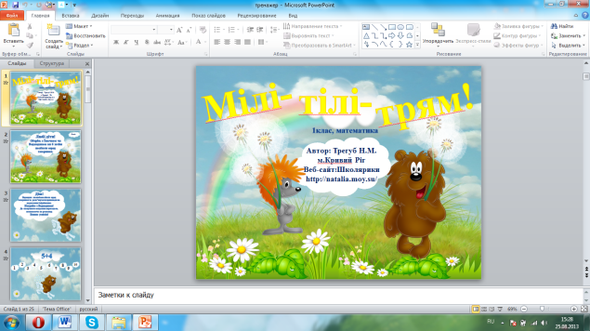
Закріплення умінь, навичок учнів відбувається через виконання завдань, при цьому є можливість виправлення помилкових кроків. Тренажери містять завдання, що дозволяють організувати фронтальну, групову та індивідуальну роботу учнів на уроці та вдома.
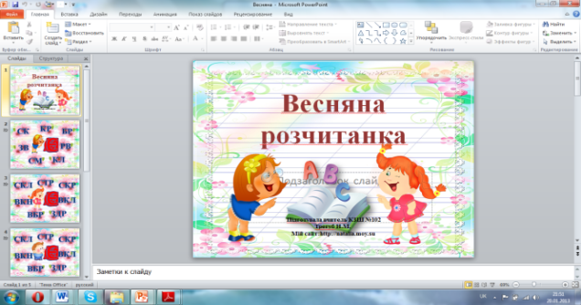

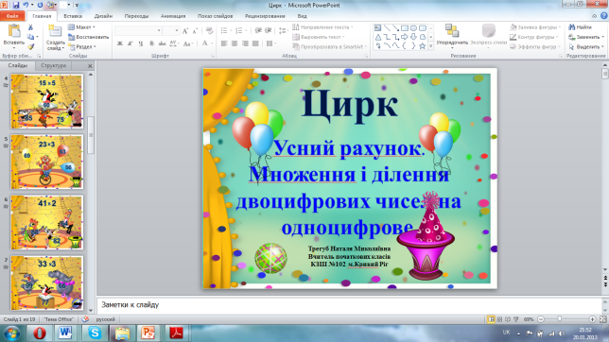
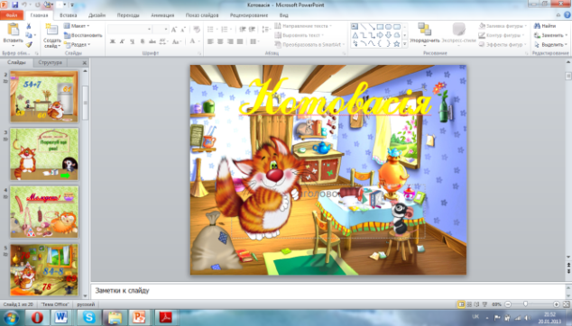

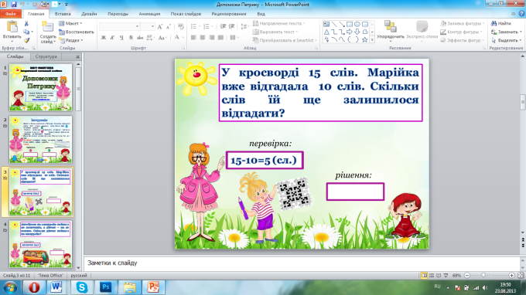
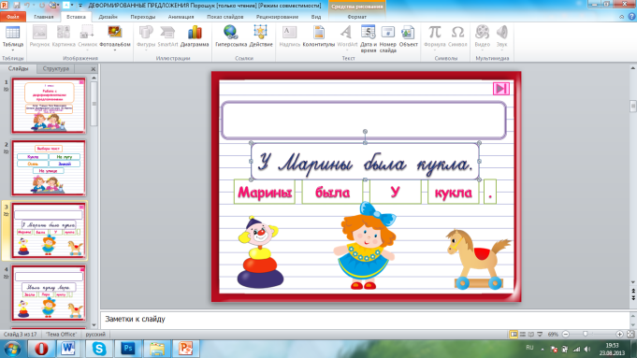
Одним з варіантів тренажерів є робочий зошит. Це «Екранний варіант» робочого зошита на друкованій основі. «Заповнення» зошита відбувається після відповідного обговорення в класі або самостійно вдома. Передбачається середовище для активного моделювання різних об'єктів і ситуацій, творчість учня.

Полегшують роботу вчителя контролюючі презентації. Це тестові та контрольні роботи, різноманітні види списування винесені на окремі слайди.
Не менш важливим та необхідним мультимедійним доповненням будь- якого уроку є фізхвилинки. Я створюю і використовую фізхвилинки декількох видів:
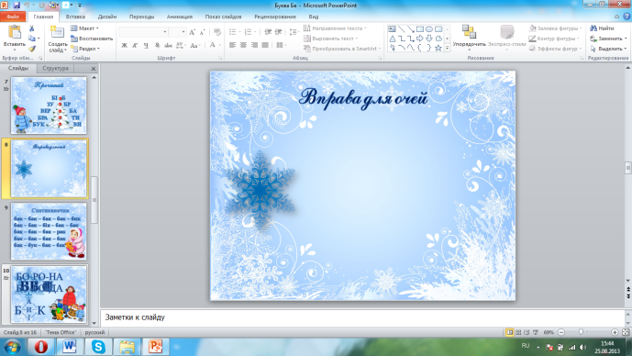
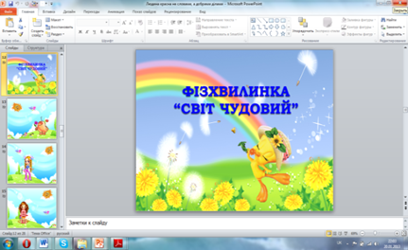
руханки вправи для очей

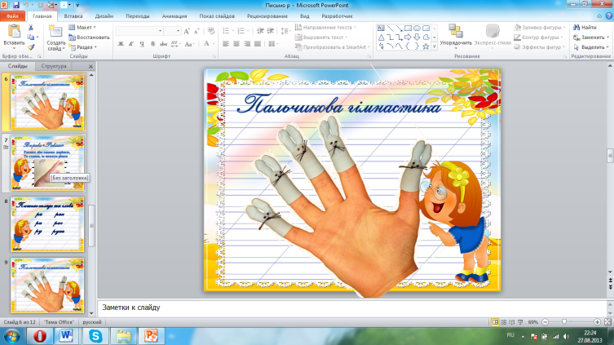
вправи для рук та пальчиків

Ще раз хочу зазначити, що всі перераховані вище види мультимедійних супроводів уроків можуть використовуватися як окремо, так і в поєднанні. Все залежить від творчості вчителя, його бачення уроку.
Інформаційні технології дають змогу на новому рівні проводити не тільки уроки, а й позакласну роботу: години спілкування, свята, позакласні заходи, батьківські збори тощо.
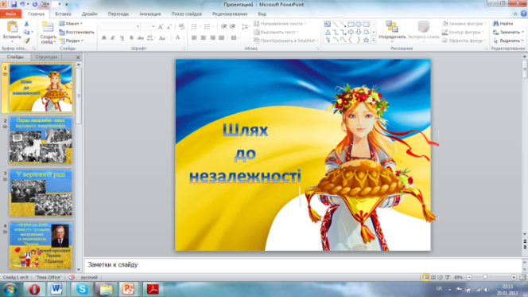
Година спілкування «Шлях до незалежності»

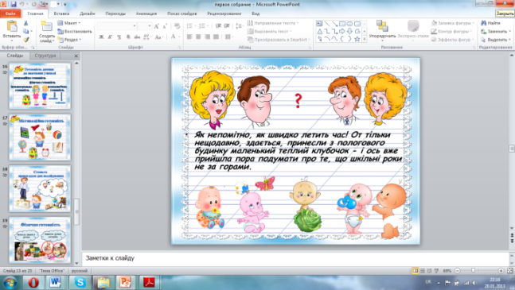
Батьківські збори «Готовність дитини до школи»

Коли ти задоволений, щасливий від створеного уроку, то й твоя енергія та бажанням пізнати щось нове обов’язково передається дітям, стимулює їх творчість. Так до класних та шкільних заходів учні створюють власні презентації, проекти.
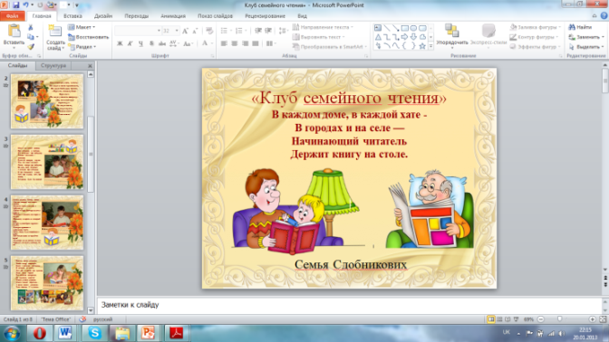
Презентація учня Сдобнікова В.
до засідання клубу сімейного читання.

На власному досвіді я впевнилася , що
По-перше, застосування ІКТ на уроках несе позитивну мотивацію навчання, активізує пізнавальну діяльність учнів.
По-друге, використання ІКТ дозволяє проводити уроки на високому естетичному і емоційному рівні; забезпечує наочність, залучення великої кількості дидактичного матеріалу.
По-третє, підвищується обсяг виконуваної роботи на уроці в 1,5-2 рази; забезпечується висока ступінь диференціації навчання (майже індивідуалізація).
По-четверте, розширюється можливість самостійної діяльності; формуються навички справді дослідницької діяльності.
По-п'яте, забезпечується доступ до різних довідкових систем, електронних бібліотек, інших інформаційних ресурсів.
Отже використання інформаційних технологій на уроках – не дань моді, не засіб перекласти на плечі комп’ютера багатогранну творчу працю вчителя, а лише один із засобів, що дозволяє інтенсифікувати навчальний процес, активізувати пізнавальну діяльність, підвищити мотивацію учня до навчання, створити умови для підвищення ефективності уроку.

